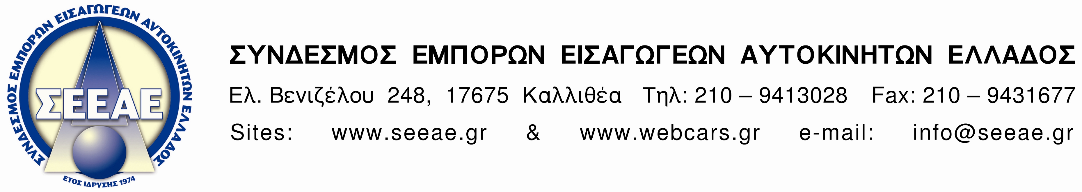

Καλλιθέα, 27 / 07 /2010
Αρ. πρωτ: 1961

Προς: | : | Κ. Δ. Σταματόπουλο, Γενικό Διευθυντή Φορολογίας
Θέμα: | : | Συντελεστές καθαρού κέρδους
Αξιότιμε Κύριε Σταματόπουλε,

Όσον αφορά τους συντελεστές καθαρού κέρδους ο Σύνδεσμος Έμπορων Εισαγωγέων Αυτοκινήτων Ελλάδος ζητά τη μείωση του φορολογικού συντελεστή καθαρού κέρδους για τις πωλήσεις καινούργιων αυτοκινήτων από 4% σε 1%, και στα μεταχειρισμένα, από 12% σε 5%, αφού σε καμία περίπτωση δεν ανταποκρίνεται στα πραγματικά μας έσοδα.

Με τιμή
Εκ μέρους του Δ.Σ.

Ο ΠΡΟΕΔΡΟΣ |  | Ο ΓΕΝ. ΓΡΑΜΜΑΤΕΑΣ
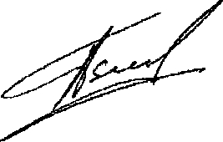 |  | 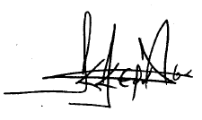
ΑΠΟΣΤΟΛΟΣ ΠΕΤΙΜΕΖΑΣ |  | ΚΩΝ/ΝΟΣ ΚΕΡΑΤΣΑΣ

